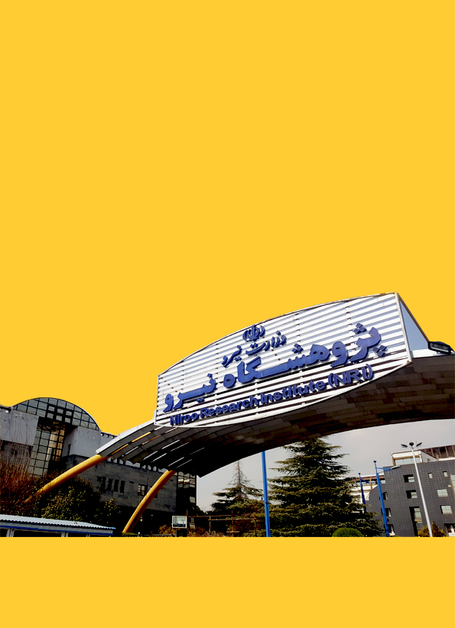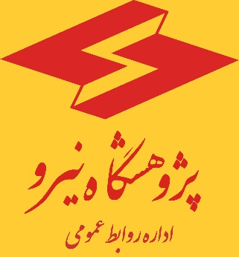

مـاهنـامه‌خبـری‌صنعتبــرق

سال دوم، شماره هیجدهم، شهریورماه 1401



سردبیر: دکتر اشکان ذوالریاستین

گردآوری، تنظیم و ویرایش : خدیجه محمدی

طراحی و صفحه‌آرایی: خدیجه محمدی

سایر همکاران: بهرام تسلیمی، شفایق تاجیک

بسم الله الرحمن الرحیم

ماهنامه‌خبری‌صنعت‌بــرق

سال دوم، شماره هیجدهم – شهریور ماه 1401

تهيه و تدوين: اداره روابط عمومي پژوهشگاه نيرو

تلفن: 021-88083381

ایمیل: [PR@nri.ac.ir](mailto:PR@nri.ac.ir)

وب‌سایت: nri.ac.ir

ماهنامه خبری صنعت برق

اداره روابط عمومی پژوهشگاه نیرو، به منظور مدیریت رسانه‌ای و اطلاع‌رسانی مهمترین اخبار صنعت برق و ارائه اطلاعات و اخبار به روز صنعت برق، نسبت به گردآوری و تدوین ماهنامه خبری صنعت برق اقدام نموده است.

در این نشریه گزیده‌ای از مهمترین اخبار صنعت برق، از مهمترین رسانه‌های خبری و پایگاه‌های اطلاع رسانی حوزه انرژی کشور گردآوری و جهت آگاهی همکاران ارائه گردیده است.

از عموم پژوهشگران و همکاران ارجمند در حوزه‌های کاری مختلف پژوهشگاه نیرو، درخواست می‌گردد چنانچه خبری درخور در حوزه فعالیت خود در رسانه‌های خبری کشور روئت نمودند، نسبت به ارسال لینک خبر به آدرس PR@nri.ac.ir جهت بهره‌برداری سایر همکاران و در ج در ماهنامه خبری صنعت برق ارسال فرمایند.

|  |  |
| --- | --- |
| فهرست مطالب | صفحه |
| **تفاهم‌نامه 5 ساله ازائه اطلاعات مصرف انرژی میان وزارت صمت و نیرو امضاء شد** | 3 |
| **اجرای 3 پروژه برقی برای ابر پروژه آبرسانی غدیر خوزستان** | 3 |
| **پژوهشگاه نیرو به دنبال بازاریابی و بازارسازی پارک‌های علم و فناوری** | 4 |
| **شیوه تازه صندوق توسعه ملی برای تامین مالی انرژی تجدیدپذیر** | 4 |
| **برنامه‌ریزی برای افزایش 10 هزار مگاواتی تولید برق تجدیدپذیر** | 5 |
| **حمایت از انرژی‌های تجدیدپذیر از برنامه‌های اصلی وزارت نیرو است** | 6 |
| **انعقاد قرارداد ساخت 1400مگاوات نیروگاه تجدیدپذیر** | 7 |
| **مشارکت مردم یکی از پایه‌های مدیریت مصرف برق امسال/ قبض رایگان 5 میلیون مشترک خانگی در تابستان** | 8 |
| **اقدامات صنعت برق دولت سیزدهم در 25 سال گذشته بی‌سابقه بوده است/ تلاش برای حل مشکل کم آبی برخی مناطق در کشور** | 9 |
| **تولید 10 هزار مگاوات برق اتمی در دستور کار قرار دارد** | 10 |
| **مجوز تولید 2314 مگاوات انرژی تجدیدپذیر برای 8 واحد صنعتی صادر شد** | 11 |
| **رویه نیروگاهی آرایش تولید بازار برق از امروز اجرایی می‌شود** | 12 |

# تفاهم‌نامه ۵ ساله ارائه اطلاعات مصرف انرژی میان وزارت صمت و‌ نیرو امضا شد

# پایگاه اطلاع‌رسانی وزارت نیرو 30/06/1401

## تفاهم‌نامه ارائه اطلاعات مصرف انرژی به تفکیک واحدهای صنعتی و معدنی بین وزارت صمت و وزات نیرو به امضا رسید.

به گزارش پایگاه اطلاع‌رسانی وزارت نیرو (پاون)، به منظور پایش، کنترل جریان تولید و حفظ انرژی پایدار واحدهای صنعتی و معدنی، تفاهم‌نامه ارائه اطلاعات مصرف انرژی به تفکیک واحدهای صنعتی و معدنی منعقد و ابلاغ شد.  
براساس این گزارش، طی این تفاهم‌نامه، وزارت نیرو موظف به ارائه اطلاعات مصرف انرژی به تفکیک واحدهای صنعتی و معدنی بزرگ تاپایان شهریور سال جاری و در قالب وب سرویس و‌ همچنین ارائه اطلاعات مصرف انرژی سایر صنایع تا پایان آذرماه سال جاری شد.

لازم به ذکر است، این تفاهم‌نامه بین نماینده وزارت صمت "سید مهدی نیازی" معاون هماهنگی و محیط کسب و کار و نمایندگان وزارت نیرو "مصطفی رجبی مشهدی" مدیرعامل شرکت مدیریت شبکه برق ایران" و "آرش کردی" مدیرعامل شرکت توانیر امضا شد.

# [اجرای ۳ پروژه برقی برای ابرپروژه آبرسانی غدیر در خوزستان](https://www.irna.ir/news/84894905/اجرای-۳-پروژه-برقی-برای-ابرپروژه-آبرسانی-غدیر-در-خوزستان)

# خبرگزاری ایرنا 30/06/1401

# اجرای ۳ پروژه برقی برای ابرپروژه آبرسانی غدیر در خوزستانتهران- ایرنا- مدیرکل دفتر راهبری و نظارت بر انتقال و توزیع برق وزارت نیرو درباره اقدام‌های انجام شده برای ابرپروژه آبرسانی غدیر، گفت: ۳ پروژه برقی برای عملیاتی کردن این پروژه اجرا شد.

به گزارش روز چهارشنبه ایرنا از پایگاه اطلاع‌رسانی وزارت نیرو،"عبدالصاحب ارجمند" افزود: پست ۲۳۰ کیلوولت سبز آب به ارزش سرمایه‌گذاری ۳ هزار و ۱۰۰ میلیارد ریال شامل چهار دستگاه به ظرفیت ۳۵۰ آمپر و ۲۹ فیدر ورودی و خروجی یکی از پروژه‌ها برای راه‌اندازی پروژه عظیم آبرسانی غدیر بود.

وی ادامه داد: دومین پروژه برقی، احداث فیدرهای خروجی ۳۳ کیلوولت تأمین‌کننده طرح آبرسانی غدیر از محل کلید خانه پست سبز آب به‌صورت کابل ۳۳ کیلوولت زیرزمینی به طول ۳۵۰ متر بود که اجرا شد.

به گفته مدیرکل دفتر راهبری و نظارت بر انتقال و توزیع برق وزارت نیرو، برای برق‌دار شدن طرح آبرسانی غدیر حدود ۱۶ کیلومتر خط هوایی دومداره ۳۳ کیلوولت با هادی هاینا و بیش از ۳۳۰ پایه ۳۳ کیلوولت احداث شده است.

ارجمند خاطرنشان کرد: با اقدام‌های انجام شده تأمین برق ۱۲ دستگاه پمپ طرح آبرسانی غدیر هرکدام به ظرفیت ۱.۲۵ مگاوات امکان‌پذیر است.

طرح انتقال آب غدیر خوزستان بزرگ‌ترین طرح آبرسانی خاورمیانه است که از آذرماه ۸۷ از منابع آب سد کرخه کلید خورد، اما به‌منظور بهره‌مندی جمعیت بیشتری از مردم استان و تأمین آب باکیفیت‌تر، منابع آب سد دز نیز به آن اضافه شد.

# پژوهشگاه نیرو به دنبال بازاریابی و بازار سازی پارک‌های فناوری

# خبرگزاری ایرنا 23/06/1401

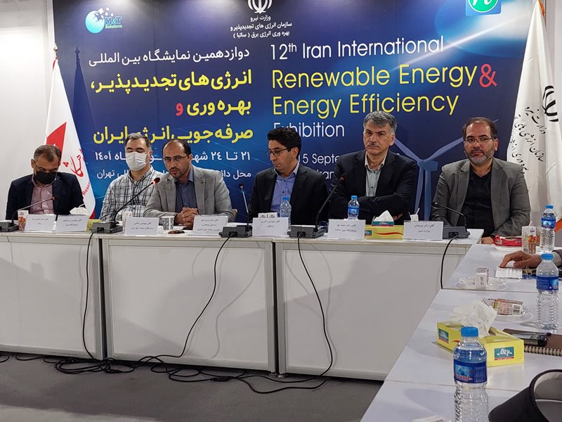رئیس پژوهشگاه نیرو گفت: در وزارت نیرو و پژوهشگاه نیرو به دنبال ایجاد بازارسازی و بازاریابی برای تمام پارک‌های فناوری فعال در زمینه آب و برق هستیم.

به گزارش [**خبرگزاری صدا و سیما**](https://www.iribnews.ir/fa/economic/46) به نقل از پاون، آقای مجید عمیدپور در سومین نشست از سلسله نشست‌های تخصصی دوازدهمین نمایشگاه بین‌المللی انرژی‌های تجدیدپذیر و بهره‌وری انرژی با عنوان توسعه فناوری دانش بنیان، گفت: در نظر داریم زیست بوم درون وزارت نیرو را به یک مرکز دانش‌بنیان تبدیل کنیم تا بتوانیم به اهدافمان در وزارت نیرو برسیم.

وی افزود: این مرکز دانش بنیان چه در حوزه آب چه در حوزه برق باید ایجاد شود چرا که نیازمند یک ارتباط بیرونی بین وزارت نیرو و شرکت‌های دانش‌بنیان بوده و در حال پیگیری این موضوع هستیم.

آقای عمیدپور افزود: فضای زیست‌بوم که متصل به وزارت نیرو است باید از المان‌های صندوق نوآوری و فناوری صنعت برق و انرژی استفاده کند؛ البته پژوهشگاه نیرو نیز باید از فضای داخلی و ارتباط خارجی در حوزه خود در راستای اهداف دولت سیزدهم استفاده کند.

وی ادامه داد: در وزارت نیرو و پژوهشگاه نیرو به دنبال ایجاد بازارسازی و بازاریابی برای تمام پارک‌های فناوری که در زمینه آب و برق فعالیت می‌کنند، هستیم.

آقای عمیدپور اظهار امیدواری کرد با افزایش تسهیلات صندوق پژوهش و فناوری صنعت برق و انرژی شرکت‌ها را توانمند کنیم.

# [شیوه تازه صندوق توسعه ملی برای تامین مالی انرژی تجدیدپذیر](https://www.irna.ir/news/84886024/شیوه-تازه-صندوق-توسعه-ملی-برای-تامین-مالی-انرژی-تجدیدپذیر)

# خبرگزاری ایرنا 22/06/1401

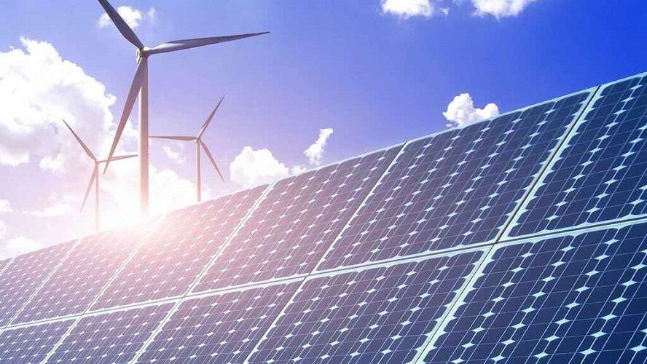تهران- ایرنا- مدیر قراردادها، پیگیری مطالبات و نظارت بر مصرف صندوق توسعه ملی گفت: ریال مانایی روشی جدیدی است که صندوق توسعه ملی رونمایی کرده و می‌تواند مورد استفاده فعالان بخش انرژی‌های تجدید پذیر قرارگیرد.

به گزارش خبرنگار اقتصادی ایرنا، "رضا محمدی" در نخستین نشست تخصصی روش‌های تامین مالی انرژی‌های تجدیدپذیر در محل دوازدهمین نمایشگاه بین‌المللی انرژی‌های تجدیدپذیر و بهره‌وری انرژی افزود: در روش ریال مانایی تسهیلات پرداختی کاملا ریالی است اما محاسبات آن ارزی صورت می‌گیرد.

وی افزود: این روش راهکار مناسبی است تا فعالان انرژی‌های تجدیدپذیر بتوانند نیازمالی خود را تامین کرده و در بازپرداخت با مشکل روبرو نشوند.

مدیر قراردادها، پیگیری مطالبات و نظارت بر مصرف صندوق توسعه ملی خاطرنشان کرد: روش‌های قبلی تامین مالی صندوق مشکلاتی برای دارندگان نیروگاه‌ها به همراه داشت، بنابراین ربال مانایی رونمایی شد.

صندوق توسعه ملی از بدو تاسیس تاکنون برای ۴۶ طرح نیروگاهی ۴.۶ میلیارد دلار تامین مالی کرده است. تاکنون از این مبلغ ۳.۵ میلیارد دلار پرداخت شده است.

مدیر قراردادها، پیگیری مطالبات و نظارت بر مصرف صندوق توسعه ملی افزود: از محل تامین مالی انجام شده هفت هزار و ۲۰۰مگاوات به سرانجام رسیده است.  ۳۰ طرح هم با بیش از ۳هزار مگاوات توان به بهره برداری رسیده است که تنها چهار طرح آن در بخش انرژی‌های تجدید پذیر بوده است.

مدیر قراردادها، پیگیری مطالبات و نظارت بر مصرف صندوق توسعه ملی دادن تسهیلات ارزی به نیروگاه ها را طرحی شکست خورده ارزیابی کردو گفت: روش ریال مانایی ایرادهای تسهیلات ارزی را ندارد و برای فعالان نیروگاهی مناسبتر است.

به گزارش ایرنا، پیش از این مهدی غضنفری؛ رئیس هیات عامل صندوق توسعه ملی، درباره قراردادهای مانایی این صندوق که به تازگی معرفی شده است، گفته بود: صندوق توسعه ملی صندوقی با منابع ارزی، تسهیلات ارزی و بازپرداخت ارزی است، اما به دو دلیل صندوق منابع ریالی هم دارد؛ یک دلیل ماده (۵۲) قانون الحاق مجلس است که اشاره می‌کند سالانه ۱۰ درصد از ورودی‌های صندوق برای پرداخت تسهیلات به حوزه صنعت و ۱۰ درصد از منابع صندوق برای پرداخت تسهیلات در حوزه کشاورزی به ریال تبدیل شود که از این محل صندوق منابع ریالی هم دارد.

وی ادامه داد: همچنین در مصوبه‌ای که ما از هیات امنا گرفتیم برای بازپرداخت تسهیلات خود، قرار شد بتوانیم تملک دارایی انجام دهیم یا شرکت‌ها و بنگاه‌های بدهکار به ما سهام دهند. قاعدتا چنین سهامی در داخل کشور اگر فروخته شود، بازپرداختش ریالی است.

غضنفری تاکید کرد: برهمین اساس ما باید در مورد این دو منبع ریالی در صندوق فکری می‌کردیم که چه کُنشی داشته باشیم، چگونه یک صندوق ارزی، ریال خودش را تسهیلات دهد که ارزش ارزی صندوق کاهش پیدا نکند؟ به دنبال چنین پرسشی، پاسخی برایش پیدا کردیم به اسم وام «مانایی»؛ یعنی گفتیم این منابع ریالی را می‌توانیم در اختیار تسهیلات‌گیرندگان قرار دهیم، ولی متصلش کنیم به کالا یا دارایی یا یک ارز خاص. وقتی این منابع ریالی را به کسی وام می‌دهیم، می‌گوییم این میزان، معادل مقداری طلا یا مقداری دلار تلقی می‌شود، بعد وام گیرنده هم در زمان بازپرداخت براساس آن واحد سنجش که مثلا کالاست یا ارز، آن را به صندوق برگرداند. مثلا اگر صندوق ۳۰ هزار تومان به متقاضی می‌دهد و الان این مبلغ، یک دلار است، پنج سال بعد که می‌خواهد بازپرداخت داشته باشد باید ببیند دلار چند است و ریال متصل به آن را با ارزش آن دلار برگرداند.

# برنامه‌ریزی برای افزایش ۱۰ هزار مگاواتی تولید برق تجدیدپذیر

# خبرگزاری تسنیم 21/06/1401

### وزیر نیرو گفت: برنامه‌ریزی‌های لازم برای افزایش ۱۰ هزار مگاواتی نیروگاه‌های تجدیدپذیر با شناسایی ساختگاه‌ها و بررسی محل سنکرون صورت گرفته است.

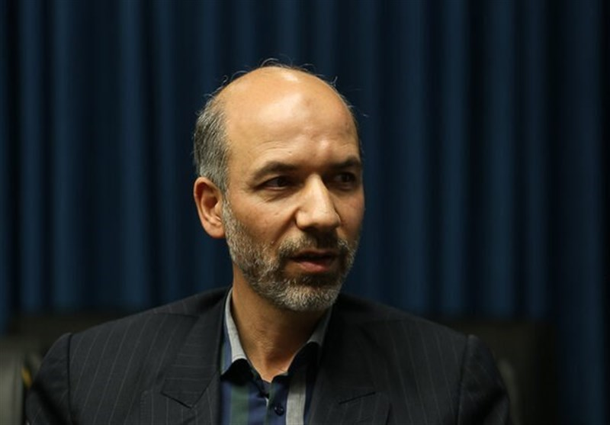به گزارش خبرنگار اقتصادی [خبرگزاری تسنیم](https://www.tasnimnews.com)، علی اکبر محرابیان، وزیر نیرو در مراسم افتتاحیه دوازدهمین نمایشگاه بین‌المللی انرژی‌های تجدیدپذیر، بهره‌وری و صرفه‌جویی انرژی ایران اظهار داشت: موضوع تامین انرژی پایدار موضوع خیلی مهمی است که در دو حوزه توسعه صنعت برق و بهینه‌سازی و مدیریت مصرف باید پیگیری شود.

وی افزود: موضوع بهینه‌سازی مصرف گنج پنهانی است که باید با اجرایی کردن این موضوع تهدید مصارف انرژی را به فرصتی ارزشمند تبدیل کنیم.

محرابیان خاطرنشان کرد: خوشبختانه در موضوع توسعه، برنامه‌ریزی‌های گسترده‌ای صورت گرفته به طوری که مدیران وزارت نیرو می‌دانند در سه سال آینده چه نیروگاهی در چه ساختگاهی با کدام منابع مالی به بهره‌برداری می‌رسد.

وزیر نیرو با اشاره به برنامه افزایش 35 هزار مگاواتی ظرفیت نیروگاهی در کشور اضافه کرد: برنامه سال اول وزارت نیرو تقریباً به طور کامل انجام شده و در بخش نیروگاه‌های حرارتی تنها چهار نیروگاه باقی مانده است.

به گفته وی، 30 واحد تولید برق نیروگاه بزرگ مقیاس در نقاط مختلف کشور به بهره‌برداری رسیده است.

وزیر نیرو با بیان اینکه با بهره برداری 4 نیروگاه باقی‌مانده وعده افزایش ظرفیت 6 هزار مگاواتی تابستان به طور کامل تحقق می‌یابد، گفت برنامه‌ریزی‌های لازم برای سال دوم جهت تلاش مضاعف در پیشبرد این برنامه صورت گرفته است.

محرابیان با اشاره به برنامه‌ریزی افزایش 10 هزار  مگاواتی ظرفیت انرژی‌های تجدیدپذیر یادآور شد: برنامه‌ریزی‌های لازم برای افزایش 10 هزار مگاواتی نیروگاه‌های تجدیدپذیر با شناسایی ساختگاه‌ها و بررسی محل سنکرون صورت گرفته است.

وی با بیان اینکه محور اصلی انرژی‌های تجدیدپذیر بخش خصوصی است، افزود: نقش وزارت نیرو در این زمینه حمایت، پشتیبانی و ایجاد اطمینان برای سرمایه‌گذاران است.

وزیر نیرو با اشاره به ویژگی‌های نیروگاه تجدیدپذیر گفت: این نیروگاه‌ها از نظر محیط زیست چند شرایط ویژه دارند که در مقایسه با حرارتی مصرف آب نداشته و به شدت اقتصادی هستند.

وی با اشاره به لزوم عملیاتی کردن موضوع استاندارد اجباری گفت: بسیاری از اقلام دارای استاندارد اجباری نبوده و برای مصارف مختلف باید وضعیت استاندارد پیاده‌سازی شود.

وی اظهار امیدواری کرد با وضعیت استاندارد مناسب در اقلام اولیه زندگی می‌توانیم در کوتاه‌مدت و میان‌مدت شاهد کاهش انرژی باشیم.

وزیر نیرو با اشاره به تعویض روشنایی معابر به ال ای دی خاطرنشان کرد: تکنولوژی در کشور وجود دارد که می‌تواند مصارف عمومی را به شدت کاهش داده و برای تامین انرژی کمک کند خوشبختانه عملیات اجرایی کشور آغاز شده و در حال اجراست.

به گفته وی، اولویت مهم وزارت نیرو و دولت سیزدهم حمایت از انرژی‌های تجدیدپذیر و موضوع بهره‌وری است و امیدواریم بخش خصوصی در یک حرکت جمعی با حمایت‌های دولت بتوانند گام‌های موثری را در این زمینه بردارد.

# [حمایت از انرژی‌های تجدیدپذیر از برنامه‌های اصلی وزارت نیرو است](https://www.mehrnews.com/news/5588001/حمایت-از-انرژی-های-تجدیدپذیر-از-برنامه-های-اصلی-وزارت-نیرو-است)

# خبرگزاری مهر 21/06/1401

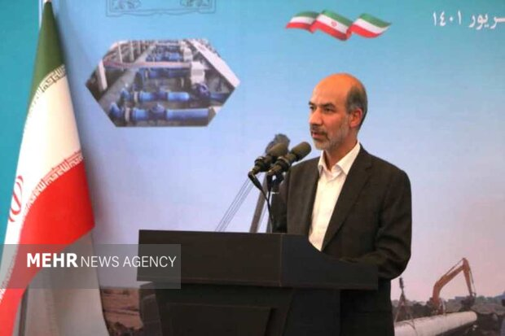وزیر نیرو گفت: حمایت از انرژی‌های تجدیدپذیر از برنامه‌های اصلی وزارت نیرو در تامین برق پایدار و مطمئن بوده و اخذ مصوبات از شورای اقتصاد حاکی از تلاش دولت برای حمایت از این انرژی پاک است.

به گزارش [خبرگزاری مهر](https://www.mehrnews.com) به نقل از وزارت نیرو، علی اکبر محرابیان امروز دوشنبه در مراسم افتتاحیه دوازدهمین نمایشگاه بین‌المللی انرژی‌های تجدیدپذیر، بهره‌وری و صرفه‌جویی انرژی ایران با بیان اینکه کشور ایران، کشوری در حال رشد است و با سرعت مسیر توسعه را می‌پیماید، اظهار کرد: موضوع تامین انرژی پایدار موضوع خیلی مهمی است که در دو حوزه توسعه صنعت برق و بهینه‌سازی و مدیریت مصرف باید پیگیری شود.

وی اضافه کرد: موضوع بهینه‌سازی مصرف گنج پنهانی است که باید با اجرایی کردن این موضوع تهدید مصارف انرژی را به فرصتی ارزشمند تبدیل کنیم.

محرابیان خاطرنشان کرد: خوشبختانه در موضوع توسعه، برنامه‌ریزی‌های گسترده‌ای صورت گرفته به طوری که مدیران وزارت نیرو می‌دانند در سه سال آینده چه نیروگاهی در چه ساختگاهی با کدام منابع مالی به بهره‌برداری می‌رسد.

وزیر نیرو با اشاره به برنامه افزایش ۳۵ هزار مگاواتی ظرفیت نیروگاهی در کشور اضافه کرد: برنامه سال اول وزارت نیرو تقریباً به طور کامل انجام شده و در بخش نیروگاه‌های حرارتی تنها چهار نیروگاه باقی مانده است.

به گفته وی، ٣٠ واحد تولید برق نیروگاه بزرگ مقیاس در نقاط مختلف کشور به بهره‌برداری رسیده است.

وزیر نیرو با بیان اینکه با بهره‌برداری ۴ نیروگاه باقی‌مانده وعده افزایش ظرفیت ۶ هزار مگاواتی تابستان به طور کامل تحقق می‌یابد، گفت برنامه‌ریزی‌های لازم برای سال دوم جهت تلاش مضاعف در پیشبرد این برنامه صورت گرفته است.

محرابیان با اشاره به برنامه‌ریزی افزایش ۱۰ هزار مگاواتی ظرفیت انرژی‌های تجدیدپذیر یادآور شد: برنامه‌ریزی‌های لازم برای افزایش ۱۰ هزار مگاواتی نیروگاه‌های تجدیدپذیر با شناسایی ساختگاه‌ها و بررسی محل سنکرون صورت گرفته است.

وی با بیان اینکه محور اصلی انرژی‌های تجدیدپذیر بخش خصوصی است، افزود: نقش وزارت نیرو در این زمینه حمایت، پشتیبانی و ایجاد اطمینان برای سرمایه‌گذاران است.

وزیر نیرو با اشاره به ویژگی‌های نیروگاه تجدیدپذیر گفت: این نیروگاه‌ها از نظر محیط‌زیست چند شرایط ویژه دارند که در مقایسه با حرارتی مصرف آب نداشته و به شدت اقتصادی هستند.

وی با اشاره به لزوم عملیاتی کردن موضوع استاندارد اجباری گفت: بسیاری از اقلام دارای استاندارد اجباری نبوده و برای مصارف مختلف باید وضعیت استاندارد پیاده‌سازی شود.

محرابیان اظهار امیدواری کرد با وضعیت استاندارد مناسب در اقلام اولیه زندگی می‌توانیم در کوتاه‌مدت و میان‌مدت شاهد کاهش انرژی باشیم.

وزیر نیرو با اشاره به تعویض روشنایی معابر به ال‌ای‌دی خاطرنشان کرد: تکنولوژی در کشور وجود دارد که می‌تواند مصارف عمومی را به شدت کاهش داده و برای تامین انرژی کمک کند خوشبختانه عملیات اجرایی کشور آغاز شده و در حال اجراست.

به گفته وی، اولویت مهم وزارت نیرو و دولت سیزدهم حمایت از انرژی‌های تجدیدپذیر و موضوع بهره‌وری است و امیدواریم بخش خصوصی در یک حرکت جمعی با حمایت‌های دولت بتوانند گام‌های موثری را در این زمینه بردارد.

# انعقاد قرارداد ساخت ۱۴۰۰ مگاوات نیروگاه تجدیدپذیر

# خبرگزاری ایسنا 21/06/1401

رئیس سازمان انرژی‌های تجدیدپذیر گفت: در مرحله عقد قرارداد برای احداث ۱۴۰۰ مگاوات انرژی تجدید پذیر در ۱۴ استان در ۶۰ ساختگاه هستیم.

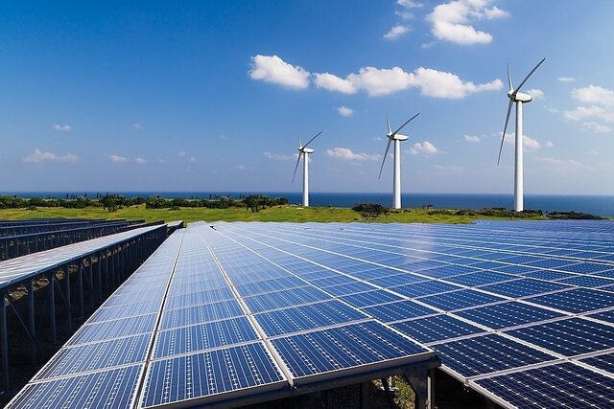به گزارش ایسنا، محمود کمانی امروز در مراسم افتتاحیه دوازدهمین نمایشگاه بین المللی انرژی‌های تجدیدپذیر با بیان اینکه برنامه احداث ۱۰ هزار مگاوات نیروگاه تجدیدپذیر تدوین شده است، اظهار کرد: مقدمات آن طی یک سال گذشته فراهم شده و مجوز احداث ۴۰۰۰ مگاوات از شورای اقتصاد دریافت کردیم و مناقصات آن برگزار شده است.

رئیس سازمان انرژی‌های تجدیدپذیر با بیان اینکه توافقات اولیه برای احداث ۲۰۰۰ مگاوات نیروگاه بادی در شورای اقتصاد صورت گرفته است، گفت: بخش بعدی برنامه احداث تجدیدپذیر از طریق صنایع بزرگ با مدل تهاتر با وزارت نیرو است، یعنی معادل برق تحویلی از سوی صنایع، وزارت نیرو متعهد می شود برق پایدار را حتی در شرایط پیک برای آن‌ها تامین کند.

کمانی با اشاره به اینکه در حال حاضر برای احداث ۲۰۰۰ مگاوات درخواست داده شده و ۲۰۰۰ مگاوات هم در حال بررسی است که با اخذ مجوز وارد موضوع احداث می‌شویم، گفت: مهم‌ترین دغدغه سرمایه‌گذاران تامین مالی، خرید برق از نیروگاهها است.

وی افزود: منابعی در تبصره ۱۴ پیش بینی کردیم، هر چند هنوز رقم ۲۵۰۰ میلیارد تومان بودجه ۱۴۰۰ را نتوانستیم پرداخت کنیم اما قرار شد در کمیسیون انرژی بررسی شود تا دغدغه سرمایه‌گذاران که ثبات در پرداخت مطالبات است برطرف شود. همچنین موضوع مالیات و بیمه از جمله مباحث سرمایه‌گذاران است که باید رفع مشکل شود.

رئیس سازمان انرژی‌های تجدیدپذیر و بهره‌وری برق ایران با بیان اینکه مقدمات لازم برای احداث ۱۰ هزار مگاوات نیروگاه تجدیدپدیر تا یک ماه آینده به طور کامل فراهم خواهد شد، گفت:  فراهم شدن این مقدمات سبب خواهد شد کار احداث ۱۰ هزار مگاوات نیروگاه تجدیدپدیر وارد مرحله اجرایی شده و به سرانجام برسد.

# مشارکت مردم، یکی از پایه‌های مدیریت مصرف برق امسال/ قبض رایگان 5 میلیون مشترک خانگی در تابستان

# پایگاه اطلاع‌رسانی وزارت نیرو 19/06/1401

## https://news.moe.gov.ir/getmedia/8983b0ff-27b0-4339-afad-1e3c2b28e398/6c721520-7a23-439f-8777-c88318f2cc35.jpg?width=800وزیر نیرو با اشاره به اجرای موفق طرح‌های مدیریت مصرف و قبض رایگان 5 میلیون مشترک در تابستان، مشارکت مردم را یکی از پایه‌های مدیریت مصرف امسال عنوان کرد.

به گزارش پایگاه اطلاع‌رسانی وزارت نیرو (پاون)، "علی‌اکبر محرابیان" با بیان اینکه یکی از پایه‌های مدیریت مصرف امسال، مشارکت مردم است، اظهار کرد: برای مشارکت عموم مردم لازم بود مردم را با موارد مدیریت مصرف آشنا کرده و اقشار جامعه را به مشارکت در این باره دعوت کنیم.

به گفته وزیر نیرو، واسطه اصلی فرهنگ‌سازی و رساندن پیام به مخاطب، رسانه‌ها بودند که به عنوان یکی از مهم‌ترین رکن مجموعه مدیریت مصرف، نقش خود را به نحو احسن اجرا کردند.

وی با اشاره به نتیجه اجرای طرح مدیریت مصرف گفت: از ابتدای فصل گرم حدود 40 ميليون قبض صادر شده که 16 ميليون و 700 هزار مشترك به عبارتی دیگر بیش از 40 درصد مشترکان مصرف خود را نسبت به سال گذشته کاهش داده‌اند. این موضوع نشان دهنده مشارکت عمومی مردم و موفقیت طرح‌های مدیریت مصرف است.

محرابیان یادآور شد: براساس قولی که به مردم دادیم، قرار شد در کنار این طرح برای مشترکان کم‌مصرف پاداش صرفه‌جویی در نظر گرفته شود که از این بابت حدودا850 ميليارد تومان پاداش مديريت مصرف به مشتركان صنعت برق داده شده که پیش‌بینی می‌شود این رقم از هزار میلیارد هم تا آخر فصل تابستان عبور کند.

وزیر نیرو خاطرنشان کرد: از 16 ميليون و 700 هزار قبضی که شامل دریافت پاداش صرفه‌جویی شدند، حدود 5 میلیون قبض، رایگان یا بستانکار شد که نشان می‌دهد پاداش صرفه‌جویی این مشترکان بیش از هزینه قبض آ‌ن‌ها بوده است.

وی با اشاره به برنامه مدیریت مصرف در ادارات تصریح کرد: در بخش اداری مصوبه هیئت دولت مبنی بر کاهش 30 درصدی مصرف نسبت به سال گذشته را داشتیم که با همکاری همه دستگاه‌های دولتی توانستیم این طرح را با موفقیت اجرا کنیم.

عضو کابینه دولت سیزدهم اضافه کرد: بر این اساس مقرر شد ساعت اداری یک ساعت زودتر شروع شود تا در ساعات گرم روز ادارات دولتی تعطیل شوند، کاهش دمای حرارت دستگاه‌های سرمایشی و استفاده از مولدهای خودگردان از دیگر راهکارهای کاهش مصرف ادارات در طرح مدیریت مصرف بود.  
محرابیان با بیان اینکه در بخش‌ کشاورزی نیز برنامه‌های مجزایی در پیش گرفته شد، افزود: مثلا در بخش کشاورزی قرار شد چاه‌های کشاورزی از بازه زمانی ساعت 11 تا 18، به مدت 5 ساعت خاموش شوند و در ازای این تعامل، قبض برق چاه‌های کشاورزی رایگان شود.

وی برنامه مدیریت بار مصرف صنایع را برنامه‌ای منعطف و متنوع دانست و خاطرنشان کرد: از 630 هزار صنعت فعال در کشور، متعهد شدیم که برق 580 هزار صنعت را که عمدتا صنایع خرد یا حیاتی مثل داروسازی بودند، بدون محدودیت تأمین کنیم. همچنین برق 49 هزار و 558 مشترک صنعتی دیگر نیز که در سال گذشته به صورت روزانه و از ساعت 11 صبح تا 20 قطع می‌شد، امسال تنها به مدت 12 ساعت در هفته طی یک روز، آن هم تنها از ساعت 11 تا 23 به صورت گردشي محدود مي‌شد.

وزیر نیرو در پایان یادآور شد: همچنین با 442 صنایع بزرگ که مشمول طرح محدودیت شدند، اینگونه به تفاهم رسیدیم که اولا در طول سال میزان برق مورد نیازشان را برای تولید استاندارد تأمین کنیم، ثانیا ایامی را که مشمول محدودیت مصرف می‌شوند به دوران تعمیر و نوسازی و تعطیلات سالانه اختصاص دهند و ثالثا تا آنجا که برایشان مقدور است کسری برق روزانه را در ایام محدودیت با برق نامحدود شبانه جبران کنند.

این گزارش می‌افزاید، مشارکت‌ همگانی مردم در طرح مدیریت مصرف برق، برای عبور موفق از پیک بار و تحقق شعار تابستان بدون خاموشی نقش بسزایی ایفا کرد.

اقدامات صنعت برق دولت سیزدهم در ۲۵ سال گذشته بی‌سابقه بوده است/ تلاش برای حل مشکل کم آبی برخی مناطق در کشور

# پایگاه اطلاع‌رسانی وزارت نیرو 07/06/1401

## https://news.moe.gov.ir/getmedia/0edcf9a0-40fe-4a2d-8296-73275b89c984/166175888566366400.jpg?width=800رئیس جمهور گفت: اقدامات انجام شده در دولت سیزدهم در صنعت برق طی ۲۵ سال گذشته بی‌سابقه بوده است. به گزارش پایگاه اطلاع‌رسانی وزارت نیرو (پاون) به نقل از پایگاه اطلاع‌رسانی ریاست جمهوری، آیت‌الله دکتر سید ابراهیم رئیسی پیش از ظهر امروز دوشنبه در نشستی خبری به مناسبت اولین سالروز آغاز فعالیت دولت مردمی و مصادف با هفته دولت، با گرامیداشت یاد شهدای انقلاب اسلامی به ویژه شهدای دولت و نیز حاج قاسم سلیمانی، به مشکلات قطعی برق در ابتدای شروع بکار دولت اشاره کرد و گفت: شاهد بودیم در اثر قطعی برق در زمان تحویل دولت بسیاری از دستگاه‌ها، یخچال‌ها و تجهیزات در کارگاه‌ها می‌سوخت اما به لطف خداوند متعال دیگر قطعی برق نداشتیم.

رئیس جمهور با اشاره به اقدامات انجام شده در دولت سیزدهم در صنعت برق که در ۲۵ سال گذشته بی‌سابقه بوده است، اظهار داشت: ۶ هزار مگاوات برق تولید و به شبکه اضافه شد. کارهای زیادی باید در گذشته برای زیرساخت‌های افزایش تولید برق انجام می‌شد که متاسفانه انجام نشده است. وقت آن نبود که به این موضوع بپردازیم که چرا این اقدامات انجام نشده است، بلکه زمان آن بود که کارها باید انجام می‌شد.

رئیسی با تشریح اقدامات دولت برای جلوگیری از قطع گاز در مناطق مختلف کشور، افزود: در استان‌های شمالی کشور، خراسان شمالی، مازندران، بخشی از خراسان رضوی و بخش‌هایی از کشور قطعی گاز داشتیم، اما امسال با کشورهایی که سال‌ها ارتباطی با آن‌ها وجود نداشت سوآپ گازی برقرار و گاز مورد نیاز مناطق مختلف کشور تأمین شد و شاهد هیچ قطعی گازی در کشور نبودیم. در حوزه تامین انرژی و گاز همکاری با کشورهای همجوار را آغاز کردیم.

رئیس جمهور با اشاره به تلاش‌های دولت برای حل مشکل کم آبی در برخی مناطق کشور، تصریح کرد: سال گذشته و در آغاز بکار دولت اولین سفر را به خوزستان رفتم. در خوزستان مسئولان مشکل استان را کم آبی معرفی کردند.

آیت الله رئیسی گفت: مسئولان آب و فاضلاب استان گفتند یک برنامه ۴ ساله برای حل مشکل مناطق کم آب در استان داریم. گفتم امکان ندارد ۴ سال صبر کرد باید در یک سال پروژه به اتمام برسد. بحمدالله امروز خبرهایی که می‌شنویم حاکی از این است که آبرسانی در اهواز در سال جاری و ظرف چند روز آینده به سامان می‌رسد.

رئیسی حل مشکل کم آبی در مناطقی چون یزد و اصفهان را از برنامه‌های دولت برشمرد و به علل این مشکل همچون کاهش نزولات آسمانی و نوع مدیریت آن اشاره کرد و اظهار داشت: در دولت مسئله مدیریت آب را در اولویت گذاشتیم. دولت برای حل این مشکل برنامه‌های کوتاه مدت، میان‌مدت و بلندمدت دارد. نحوه تامین آب شرب، کشاورزی و صنعتی باید با هم کاملاً متفاوت باشد. چرا باید در صنعت از آب شرب استفاده شود درحالی که می‌توان در این حوزه از پساب استفاده کرد. همچنین تنش‌های آبی در استان‌های مختلف شناسایی و پیگیری شده است.

# تولید ۱۰ هزار مگاوات برق اتمی در دستور کار قرار دارد

# خبرگزاری ایسنا 04/06/1401

معاون رئیس جمهور و رئیس سازمان انرژی اتمی ایران گفت: نیروگاه‌های جدید، ۱۰ هزار مگاواتی برق تحت یک برنامه عملی در کشور ساخته می‌شوند.

محمد اسلامی روز جمعه در حاشیه آغاز عملیات اجرایی پروژه آب‌شیرین‌کن نیروگاه اتمی بوشهر اظهار کرد: توسعه و بهره‌برداری از ظرفیت‌های منابع غیر فسیلی با توجه به تکالیف قانونی و تولید انرژی پاک از جمله وظایف ذاتی سازمان انرژی اتمی ایران است.

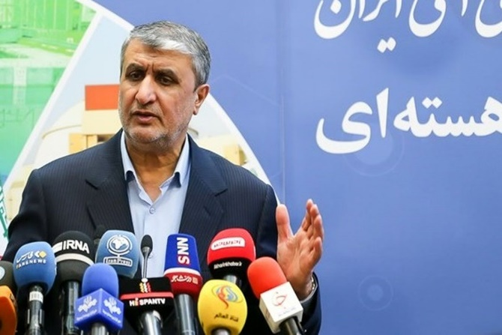وی اضافه کرد: فلسفه سازمان انرژی اتمی این است که از این هدیه ارزشمند بهره بگیرد و انرژی پایدار برای کشور تامین کند.

رئیس سازمان انرژی اتمی ایران عنوان کرد: با ستایش از همه کسانی که در این راستا تلاش کرده اند، اما بیاید بگویم که ثمره متناسب با نیاز کشور ارائه نکرده‌ایم.

اسلامی تاکید کرد: ما فقط یک نیروگاه ۱۰۰۰ مگاواتی در بوشهر داریم در حالی که باید چندین نوع از این نیروگاه‌ها در سطح کشور داشته باشیم.

وی افزود: البته نبود همکاری‌ها، مزاحمت‌ها و دشمنی‌ها نباید حرکت تحویلی ما را متوقف کند و باید بدون نگاه به بیرون و با باور به اعتماد نیروی انسانی و ظرفیت‌های تحقیقاتی علمی کشور، جریان ساخت نیروگاه اتمی به حریانی مستمر تبدیل کنیم.

رئیس سازمان انرژی اتمی ایران گفت: نباید تصور کنیم، چون بیگانگان نمی‌گذارند، نمی‌توانیم فعل توانستن را صرف کنیم که با یاس و ناامیدی، هرگز به جایی نخواهیم رسید.

اسلامی اظهار کرد: نیروگاه‌های جدید، ۱۰ هزار مگاوات برق جدید تحت یک برنامه عملی در کشور ساخته می‌شود و در این راه و مشکل تامین منابع نداریم.

وی تاکید کرد: برای ساخت واحدهای نیروگاه اتمی، از منابع داخلی و  درون خودش استفاده می‌کنیم چرا که نیروگاه‌های اتمی ثروت آفرین است و به مانند سایر پروژه‌های عمرانی نیست که نیاز به تخصیص منابع از منابع دیگر داشته باشد.

معاون رئیس جمهور یادآور شد: براساس آمارهای جهانی، بیشترین و بالاترین ظرفیت‌های آب شیرین کن جهان در منطقه خلیج فارس قرار دارد که کمترین سهم آن به ایران رسیده است.

اسلامی گفت: برای پیشبرد برنامه توسعه سازمان انرژی ایران نیاز به توجه به الزمات زیست محیطی داریم و به عنوان مسولیت‌های اجتماعی به آن توجه ویژه داریم.

# [مجوز](https://www.fardayeeghtesad.com/news/1693/مجوز-صنایع-برای-تولید-برق-تجدیدپذیر) تولید 2314 مگاوات انرژی تجدیدپذیر برای 8 واحد صنعتی صادر شد

# خبرگزاری ایلنا 01/06/1401

# https://fastcdn.pro/FileGallery/pardis.4080.ir/Posts-85897.pngمدیرکل دفتر قراردادها و امور حقوقی تجدیدپذیرها و بهره‌وری انرژی گفت: در حال حاضر 17 شرکت از صنایع فولاد، مس، شیمیایی و ... درخواست احداث نیروگاه‌های تجدیدپذیر و پاک را به ساتبا ارسال کرده‌اند که از بین متقاضیان برای 8 شرکت با مجموع ظرفیت 2314 مگاوات (شامل 1877 مگاوات خورشیدی، 400 مگاوات بادی و 37 مگاوات بازیافت حرارتی) پروانه احداث در قالب خود تامین صادر شده است.

به گزارش ایلنا از وزارت نیرو، "احمدرضا توکلی"، مدیرکل دفتر قراردادها و امور حقوقی تجدیدپذیرها و بهره‌وری انرژی ساتبا، در خصوص مزایای طرح خود‌تامین برق صنایع گفت: صنایع می‌توانند در ساختگاه‌هایی که در کلیه استان‌ها توسط ساتبا مشخص و یا ساختگاه‌هایی که توسط صنایع معرفی شده، پس از تایید ساتبا، به احداث نیروگاه بپردازند و برق تولیدی خود را در محل صنعت تحویل گیرند.

وی افزود: طبق توافق‌نامه بین ساتبا، توانیر و صاحبان صنعت و از آنجایی که برق تولیدی توسط انرژی‌های تجدیدپذیر ناهموار است، برنامه‌ریزی شده است تا برق تولیدی صنایع به شبکه سراسری برق متصل شده و برق به صورت یکنواخت، هموار و بدون قطعی برق در اختیار صنایع قرار گیرد.

توکلی درباره تامین برق صنایع به صورت یکنواخت و هموار، خاطرنشان کرد: منظور از برق هموار، میزان توان ثابت روزانه تحویلی به مشترک در بازه زمانی مورد موافقت است که حداقل 8 ساعت در شبانه‌روز را در برمی‌گیرد.

مدیرکل دفتر قراردادها و امور حقوقی تجدیدپذیرها و بهره‌وری انرژی، اظهار کرد: با توجه به اینکه در ایام پیک مصرف، تامین برق برای این واحدها با محدودیت‌هایی رو به رو می‌شود، صاحبان صنایع به ضرورت این اقدام پی برده و  پیگیر آن هستند تا واحدهای خود احداث استفاده نمایند.

وی همچنین اضافه کرد: در حال حاضر 17 شرکت از صنایع فولاد، مس، شیمیایی و ... درخواست احداث نیروگاه‌های تجدیدپذیر و پاک را به ساتبا ارسال کرده‌اند که از بین متقاضیان برای 8 شرکت با مجموع ظرفیت 2314 مگاوات (شامل 1877 مگاوات خورشیدی، 400 مگاوات بادی و 37 مگاوات بازیافت حرارتی) پروانه احداث در قالب خود تامین صادر شده است.

مدیرکل دفتر قراردادها و امور حقوقی تجدیدپذیرها و بهره‌وری انرژی گفت: درخواست 9 شرکت دیگر نیز به ظرفیت 1062 مگاوات در حال بررسی و تکمیل مدارک جهت دریافت مجوز احداث نیروگاه تجدیدپذیر هستند.

وی ادامه داد: اکنون در کشور با کمبود سوخت فسیلی رو به رو هستیم پس بهتر است که با احداث نیروگاه‌های تجدیدپذیر هم آلودگی‌های ناشی از سوخت‌های فسیلی را به حداقل برسانیم و هم به سمت جهانی شدن حرکت کنیم.

# رویه نیروگاهی آرایش تولید بازار برق از امروز اجرایی می شود

# پایگاه اطلاع‌رسانی وزارت نیرو 01/06/1401

## https://news.moe.gov.ir/getmedia/81d99fcc-d984-4661-aaa2-348809d1bce9/index.jpg?width=800مدیر امور عملیات و آرایش بازار برق کشور با اشاره به مصوبه ۳۵۶ هیئت تنظیم بازار برق، گفت: از امروز یکم شهریورماه ۱۴۰۱ رویه تعیین نیروگاهی آرایش تولید بازار روز بعد اجرایی می‌شود.

به گزارش پایگاه اطلاع‌رسانی وزارت نیرو (پاون)، "علیرضا مزدآور" در گفتگو با خبرنگار خبرگزاری صدا و سیما افزود: از تمامی بازیگران بازار درخواست شده تا در روز ۳۱ مرداد امسال پیشنهاد فروش خود را به صورت نیروگاهی آماده کرده و در سیستم بارگذاری کنند.

مدیر امور عملیات و آرایش بازار برق کشور ادامه داد: براساس تصمیماتی که در بخش کلان اقتصادی کشور برای استفاده بیشتر از توان بخش خصوصی گرفته شد، از سال ۱۳۸۲ بحث تجدیدساختار در صنعت برق کشور به وجود آمد که بر این اساس در ابتدا یک بازار عمده فروشی روز بعد راه‌اندازی شد تا نیروگاه‌ها برق خود را به صورت عمده عرضه کنند و شرکت‌های خریدار هم بتوانند برق خود را به صورت عمده در آن بازار بخرند.

مزدآور خاطرنشان کرد: در ادامه‌ی متنوع ساختن مکانیزم‌های تجارت برق در کشور، در اسفند سال 1391، بورس انرژی راه‌اندازی شد تا نیروگاه‌ها و شرکت‌های توزیع بتوانند برق را به صورت عمده در بورس انرژی نیز معامله نمایند. به طوری که در حال حاضر نیروگاه‌ها، برق خود را در بورس انرژی عرضه می‌نمایند و خریداران عمده مثل شرکت‌های توزیع یا صنایع بزرگ و یا خرده فروش‌ها، برق خود را می‌توانند از بورس انرژی خریداری کنند. در ادامه متنوع سازی مکانیزم‌های تجارت برق  بازارهای کوتاه مدت تر برق نیز در اسفند 1391 راه‌اندازی شد که تحت عنوان بازارهای میان روزی شناخته می‌شوند.

 ی اضافه کرد: به تناسب تکمیل مکانیزم‌های خرید و فروش در صنعت برق، نیاز به تغییر در مکانیزم بازار‌های ابتدایی، برای تطبیق ساختار‌ها به وجود آمد که در پی آن در بهمن ۱۴۰۰ هئیت تنظیم بازار برق، مصوبه‌ای به تصویب رساند که بازار روز بعد از حالت واحدی به نیروگاهی تبدیل شود.

مدیر امور عملیات و آرایش بازار برق کشور گفت: از مزایای این تغییر می توان به تطبیق بیشتر مکانیزم اجرای بازار روز بعد به صورت نیروگاهی با سایر مکانیزم‌های تجارت برق (در بورس انرژی یا معاملات دو جانبه و همچنین بازار میان روزی، معاملات به صورت نیروگاهی انجام می شود)، ارائه آزادی عمل بیشتر به نیروگاه‌ها در بخش تولید انرژی در بازار روز بعد و کمک به کاهش ریسک‌های عملکردی نیروگاه‌ها، تطبیق بیشتر با شرایط  داخلی نیروگاه‌ها از جمله  میزان مصرف سوخت، مصرف داخلی و یا محدودیت انرژی نیروگاه های برق آبی اشاره کرد.

وی در تشریح آخرین مزیت اجرای این مکانیزم گفت: همچنین این مکانیزم با شرایط بهره برداری که در سیستم قدرت وجود دارد منطبق‌تر است و می‌تواند رزرو بهینه‌تری را جهت بهره‌برداری ایمن‌تر از شبکه در اختیار بهره برداران سیستم قدرت قرار دهد. همچنین برنامه‌ریزی تولید به صورت نیروگاهی می‌تواند سبب افزایش راندمان نیروگاه‌ها و صرفه‌جویی در مصرف سوخت نیز شود و مرکز راهبری شبکه برق کشور نیز ترجیح می‌دهد بهره‌برداری به صورت نیروگاهی باشد.